实验六 数据存储和访问

**实验目的：**

分别使用sqlite3工具和Android代码的方式建立SQLite数据库。在完成建立数据库的工作后，编程实现基本的数据库操作功能，包括数据的添加、删除和更新，

**实验要求：**

1. 创建一个学生管理的应用，基本信息包含学生姓名，班级，学号。采用数据库存储这些信息。
2. 应用应该至少包含信息录入和删除功能。
3. 数据显示考虑采用ListView。

**实验过程：**

1、开始界面

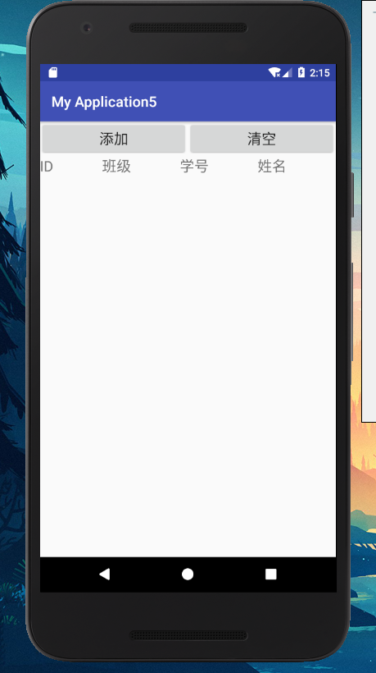

开始界面如上图，运用LinearLayout对界面进行布局，其中第一行为两个按钮，分别表示往数据库中添加数据和清空数据库中的数据，之后是一个ListView，用来显示数据库中的数据。

2、点击“添加”

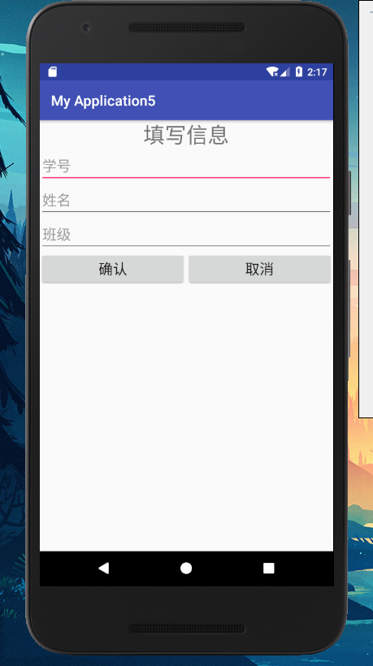 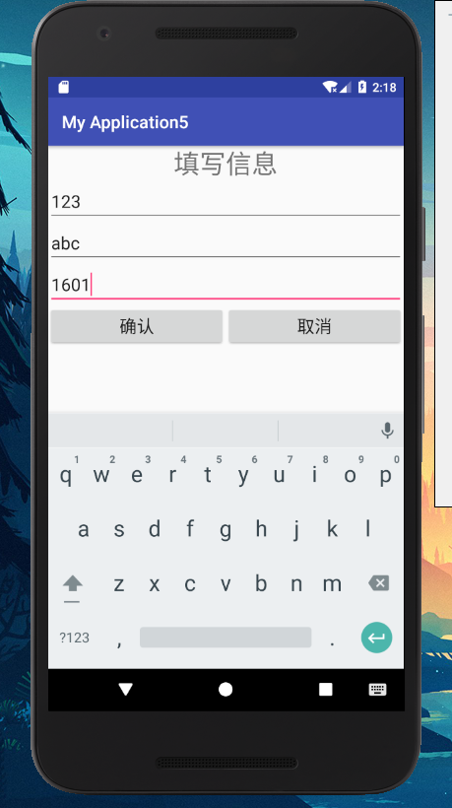

进入填写信息界面，填写相应的信息后点击“确认”即可向数据库中添加信息，若点击“取消”则返回上一界面。

3、更改数据

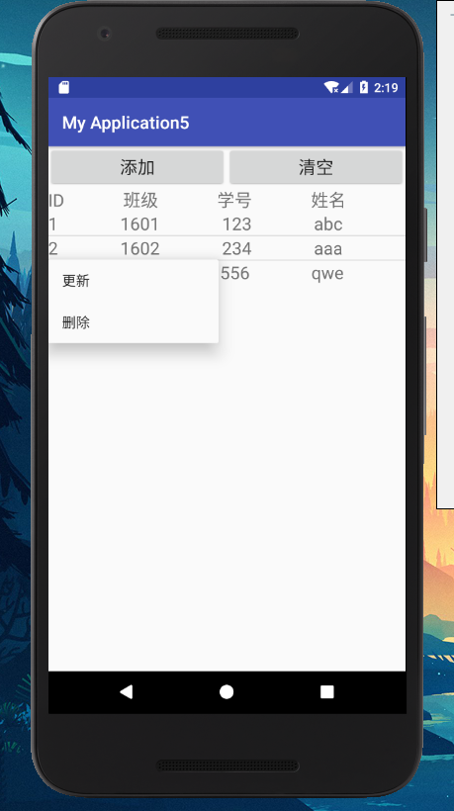

长按ListView中的某一行，可弹出菜单，选择更新即可对该行数据进行更新。点击“更新”后进入填写信息界面，具体同添加数据。

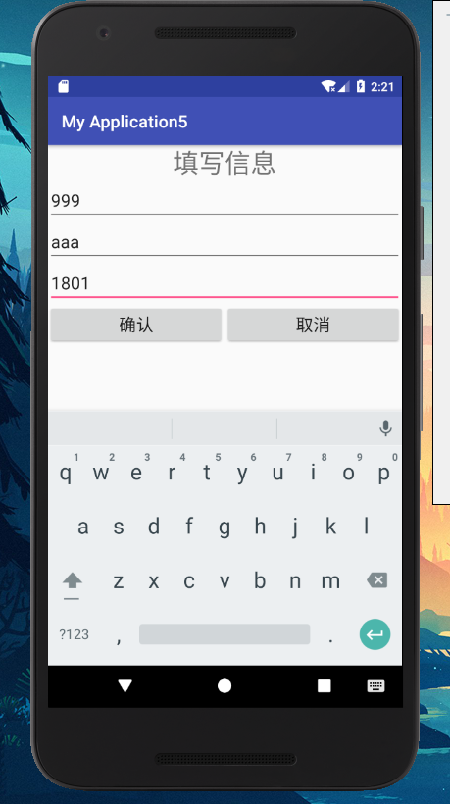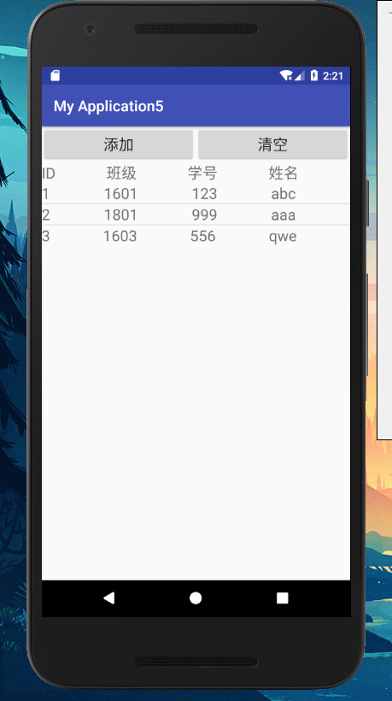

可见第二行数据已经被更新了。

4、删除数据

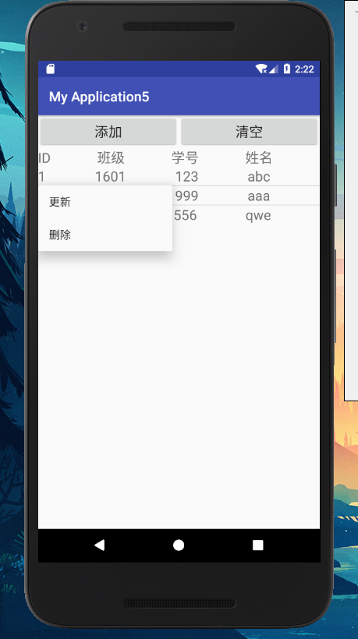

长按ListView中的某一行，可弹出菜单，选择删除即可将该行数据从数据库中删除。删除后弹出Toast显示删除信息。

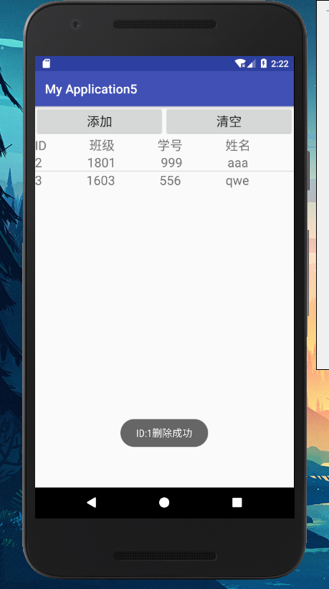

5、重新打开

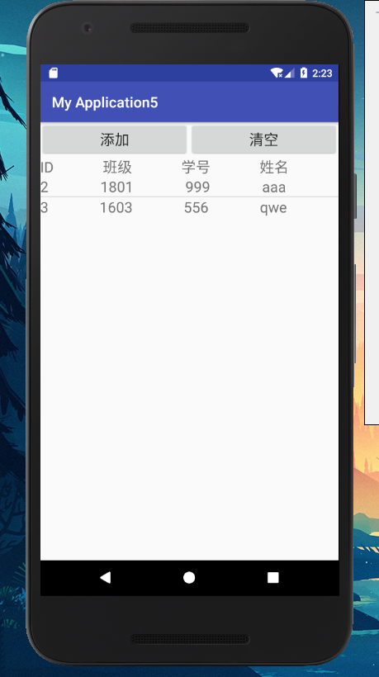

由于数据时存储在数据库中，因此重新打开这个app数据仍能显示出来。

6、清空数据库

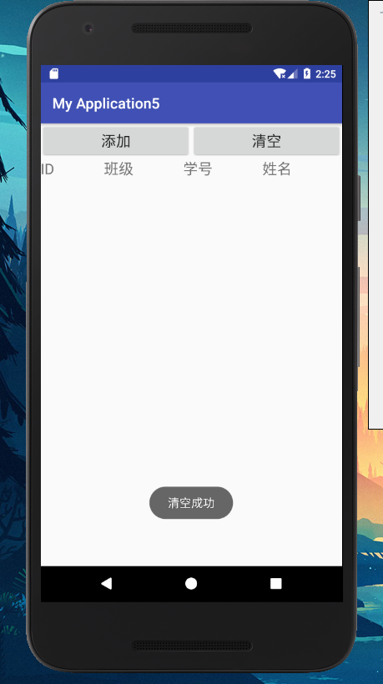

点击“清空”按钮，数据库内的数据则被清空。

**实验总结：**

本实验运用了SQLite数据库，对学生的信息进行存储，并执行数据库基本的增删改查的操作，本次实验中还运用到了组件间的通信，将添加数据和更新数据写在另一个activity中，并通过intent传值来区别两种模式，以及数据的id号。对于SQLite数据库也有了一定的了解，练习了如何通过代码创建数据库，如何对SQLite数据库进行正删改查的操作。本次实验代码量相比于前几次实验都大了许多，也练习了java项目的编程实践能力。通过构造不同的类文件能够让代码更加结构化。同时，本次实验也复习了ListView的用法，对于ListView中的对齐显示，通过我从网络博客的学习了解到可以借助SimpleAdapter来加载一个布局文件，从而使得每行的内容对齐，使界面更加美观。

作为安卓程序设计的最后一次实验，其中包含了许多知识，也可谓是对本门课程画上了一个句号。但对于安卓程序开发而言，这六次实验还远远不够，在日后也将要多加练习，熟能生巧，更加全面的落实每一个知识点。